МИНИСТЕРСТВО ОБРАЗОВАНИЯ И НАУКИ РЕСПУБЛИКИ ДАГЕСТАН
МУНИЦИПАЛЬНОЕ КАЗЕННОЕ ОБЩЕОБРАЗОВАТЕЛЬНОЕ УЧРЕЖДЕНИЕ «НИЖНЕКАЗАНИЩЕНСКАЯ СРЕДНЯЯ ОБЩЕОБРАЗОВАТЕЛЬНАЯ ШКОЛА №4 им. М.ХАНГИШИЕВА»
РЕСПУБЛИКА ДАГЕСТАН БУЙНАКСКИЙ РАЙОН,С.НИЖНЕЕ-КАЗАНИЩЕ 368205

Информация
о проделанной работе по памятке: «О действиях граждан при установлении уровней террористической опасности».

- 14.02.2018г. классный руководитель 5 класса Манапова П.А. ,провела классный час в 5 классе на тему «Терроризм и экстремизм».
- 15 .02.2018г.показ видеоролика «Действия граждан при установлении уровней террористической опасности ». Ответственные за проведение мероприятия зам по ВР. Гусейнова С.Ш. и руководитель безопасности Султанова У.Ш.

- 16.02.2018г.руководитель безопасности Султанова У.Ш.провела беседу по памятке «Терроризм –угроза обществу».

Краткое описание
- Классный час в 5 классе (6 учащихся ),классный руководитель Манапова П.А.
Тема: «Терроризм и экстремизм».

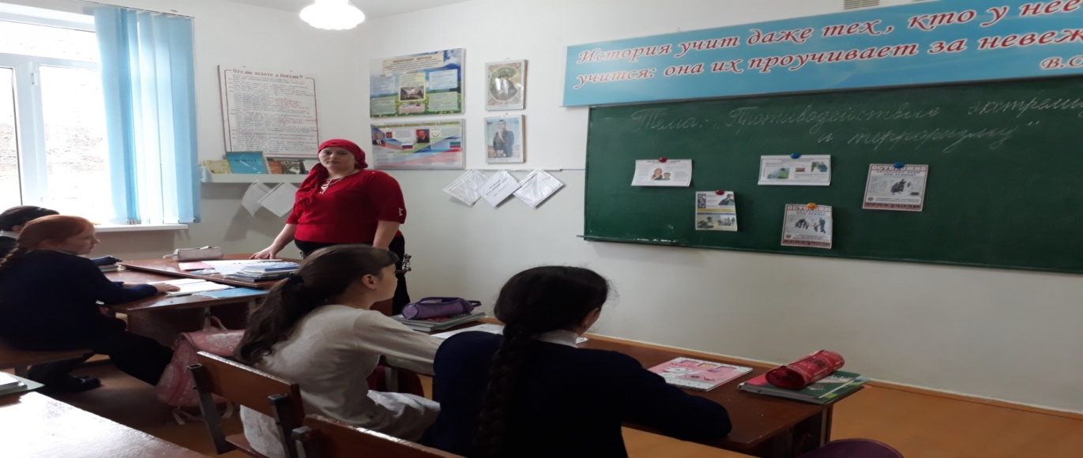

- Показ видеоролика «О действиях граждан при установлении уровней террористической опасности». Ответственные зам.по ВР Гусейнова С.Ш и руководитель безопасности Султанова У.Ш. участвовали 4кл-10 учащихся, 5 кл-6 учащихся, 9кл-15 учащихся. Общее количество 31 учащихся.
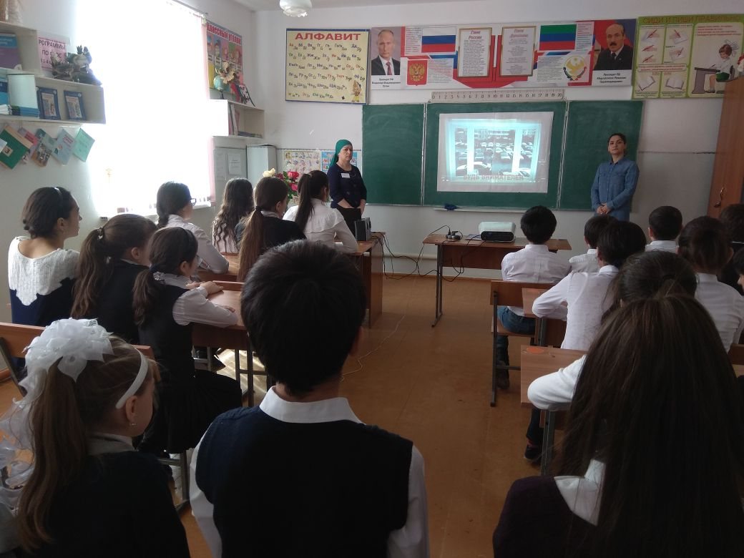

- Беседа по памятке «Терроризм – угроза обществу». Руководитель безопасности провела беседу по памятке с обучающимися МКОУ «Нижнеказанищенская СОШ № 4», о том какой вред для общества представляет терроризм. В беседе принимали участие учащиеся 4 и 10классов в количестве 15 учащихся.
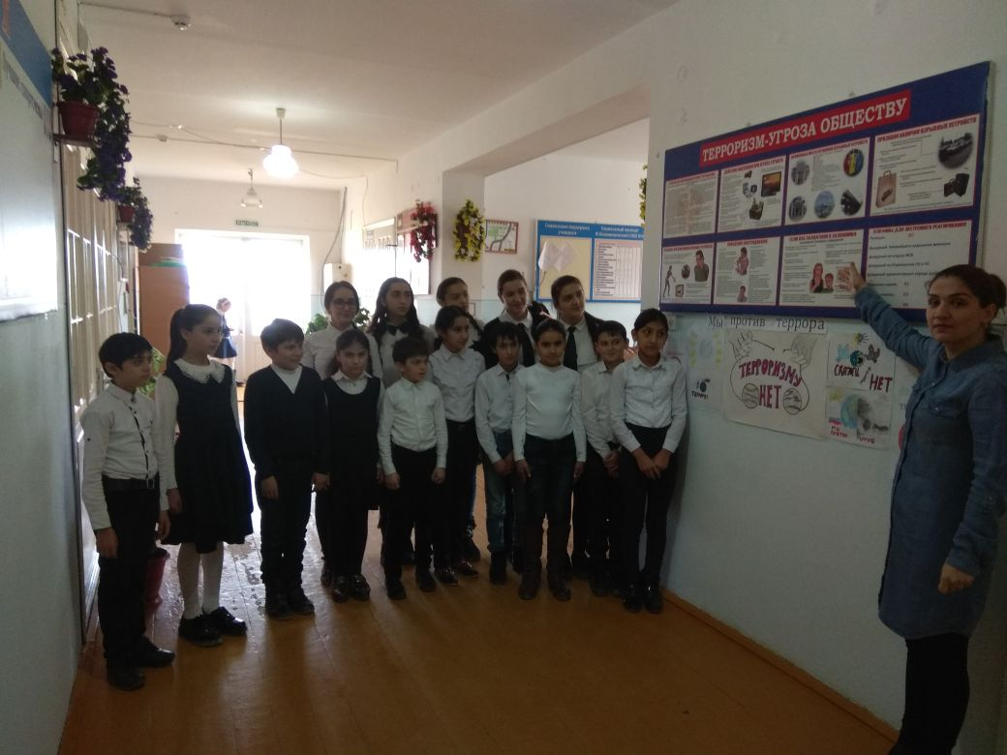

Директор школы /Абдуллатипова/

